|  |  |
| --- | --- |
| Descripción: Descripción: UTPL-INSTITUCIONAL-1 color.jpg | **UNIVERSIDAD TÉCNICA PARTICULAR DE LOJA**  ***ARQUITECTURA DE REDES - Sistemas Informáticos y Computación***  Modalidad Abierta y a Distancia  Periodo: octubre 2019 - febrero 2019  Noveno Ciclo |

|  |  |
| --- | --- |
| **Estudiante:** | Cedeño Romulo Juan Josue |
| **Nro. de Cédula:** | *0803150119* |
| **Correo(s):** | *jjcedeno8@utpl.edu.ec* |
|  |  |
|  |  |

# FUNCIONAMIENTO DEL PROGRAMA CALCULAREDAD

**Descripción:** El programa CalcularEdad tiene la finalidad de calcular edad de un usuario expresada en días, meses y años, para lo cual el programa solicitará el ingreso de la siguiente información al usuario:

"Se procederá a calcular cuántos años tienes, Favor proporcionarnos la siguiente información"

"Cuál es el día de nacimiento expresado en números"

“En qué mes nació?”

"En que año nació"

Una vez proporcionada la información por el usuario el programa presentará los datos de la siguiente manera:

Tienes __años, __ meses y __ días

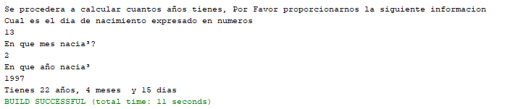

*Resultado del programa de Calcular edad.*